Министерство науки и высшего образования РФ

 Пензенский государственный университет Кафедра "Вычислительная техника"

Отчет по лабораторной работе №1  
  «Основные приемы форматирования. Настройка стилей. Создание таблиц и диаграмм. Разделы, колонки, списки. Составление оглавления»

Работу выполнили студенты группы 23ВВВ3 бригады №9:

Полиневский Вадим

Проверили:

Кандидат т.н. Гудков А.А

Кандидат т.н. Евсеева И. Е

Пенза 2025

**Цель работы**: Изучить основы работы с классами и объектами на языке си++.

**Задаие :**Разработать классы для описанных ниже объектов. Включить в класс конструктор по умолчанию, конструктор с параметрами, конструктор копирования и деструктор. Поля класса определить с модификатором доступа private, для доступа к ним реализовать методы Set- и Get- с модификатором доступа public.

**Описание практической части**:

Для выполнения программы было использовано два модуля: **lab_1.cpp** с функцией main и файл заголовка **header.h.**

Листинг:

**lab_1.cpp:**

#include <iostream>

#include <vector>

#include "header.h"

using namespace std;

int main (){

unsigned int count_objects {3};

vector <Bus> objects;

cout << "lab_1" << endl;

for (int i = 0; i< count_objects; i++) {

if (i == 0) Set_Values_For_ClassObject(1, objects, i);

if (i == 1) Set_Values_For_ClassObject(2, objects, i);

if (i == 2) Set_Values_For_ClassObject(3, objects, i);

}

Find_in_vector(objects);

}

**header.h:**

#pragma once

#include <iostream>

#include <string>

using namespace std;

class Bus {

private:

string Name_Driver;

unsigned int Number_Path;

string Brand_Bus;

unsigned int Year_Beginning_Start;

unsigned int Mileage;

public:

Bus (){

Name_Driver = "No name";

Brand_Bus = "No Brand";

Year_Beginning_Start = 2000;

}

Bus (string _Name_Driver, unsigned int _Number_Path, string _Brand_Bus, unsigned int _Year_Start, unsigned int _Mileage) {

Name_Driver = _Name_Driver;

Number_Path = _Number_Path;

Brand_Bus = _Brand_Bus;

Year_Beginning_Start = _Year_Start;

Mileage = _Mileage;

}

Bus (const Bus& _object_BUS) {

Name_Driver = _object_BUS.Name_Driver;

Number_Path = _object_BUS.Number_Path;

Brand_Bus = _object_BUS.Brand_Bus;

Year_Beginning_Start = _object_BUS.Year_Beginning_Start;

Mileage = _object_BUS.Mileage;

}

~Bus(){

}

void set_Name_Driver(string _Name) {Name_Driver = _Name;}

void set_Number_Path(unsigned int _Number_Path){Number_Path = _Number_Path;}

void set_Brand_Bus(string _Brand_Bus){Brand_Bus = _Brand_Bus;}

void set_Year_Begginning_Start(unsigned int _Year_Beginning_Start){Year_Beginning_Start = _Year_Beginning_Start;}

void set_Mileage(unsigned int _Mileage){Mileage = _Mileage;}

string get_Name_Driver() {return Name_Driver;}

unsigned int get_Number_Path(){return Number_Path;}

string get_Brand_Bus(){return Brand_Bus;}

unsigned int get_Year_Begginning_Start(){return Year_Beginning_Start;}

unsigned int get_Mileage(){return Mileage;}

};

void Print_Vulue(Bus temp_object){

cout << temp_object.get_Name_Driver() << ", "<< temp_object.get_Number_Path()<< ", "<< temp_object.get_Brand_Bus()<< ", "<< temp_object.get_Year_Begginning_Start() <<", "<< temp_object.get_Mileage() << endl;

}

void Enter_Value(string *Name, string *Brand, unsigned int* Year, unsigned int *Number, unsigned int *Milage) {

cout << "ENTER VALUES: " ;

cout << "enter Name_Driver: ";

cin >> *Name;

cout << "enter Number_Path: ";

cin >> *Number;

cout << "enter Brand_Bus: ";

cin >> *Brand;

cout << "enter Year_Beginning_Start: ";

cin >> *Year;

cout << "enter Mileage: ";

cin >> *Milage;

}

void Set_Values_For_ClassObject(int value, vector<Bus>& Vector, int ptr_Vector) {

string Name, Brand;

unsigned int Number, Milage , Year;

Enter_Value(&Name, &Brand, &Year, &Number, &Milage);

switch (value)

{

case 1:

{

Bus object;

object.set_Name_Driver(Name);

object.set_Number_Path(Number);

object.set_Brand_Bus(Brand);

object.set_Year_Begginning_Start(Year);

object.set_Mileage(Milage);

Vector.push_back(object);

break;

}

case 2:

{

Bus object(Name, Number, Brand, Year, Milage);

Vector.push_back(object);

break;

}

case 3:

{

Bus object = Vector[ptr_Vector - 1];

Vector.push_back(object);

break;

}

default:

break;

}

}

void Sorting_by_Number_Path(unsigned int number_path, Bus temp_object){

cout << "Sortig by number path: " << number_path << endl;

if (number_path == temp_object.get_Number_Path()) Print_Vulue(temp_object);

cout << "--------" << endl;

}

void Sorting_by_Year(Bus temp_object){

unsigned int year_now = 2025;

cout << "Sortig by bus using more 10 year:" << endl;

if ((year_now - temp_object.get_Year_Begginning_Start()) >= 10) Print_Vulue(temp_object);

cout << "--------"<< endl;

}

void Sorting_by_Mileage(Bus temp_object){

cout << "Sorting by mileage" << endl;

if (temp_object.get_Mileage() >= 10000) Print_Vulue(temp_object);

cout << "--------" << endl;

}

void Find_in_vector(vector <Bus> temp_object){

unsigned int temp_number_path;

cout << "Enter number path for find: ";

cin >> temp_number_path;

for (int i = 0; i< temp_object.size(); i++) {

Sorting_by_Number_Path(temp_number_path ,temp_object[i]);

}

for (int i = 0; i < temp_object.size(); i++) {

Sorting_by_Year(temp_object[i]);

}

for (int i =0; i < temp_object.size(); i++) {

Sorting_by_Mileage(temp_object[i]);

}

}

**Отладка:**

Значенение переменных, которые будут использованы для передачи в сеттеры, до пользовательского ввода:

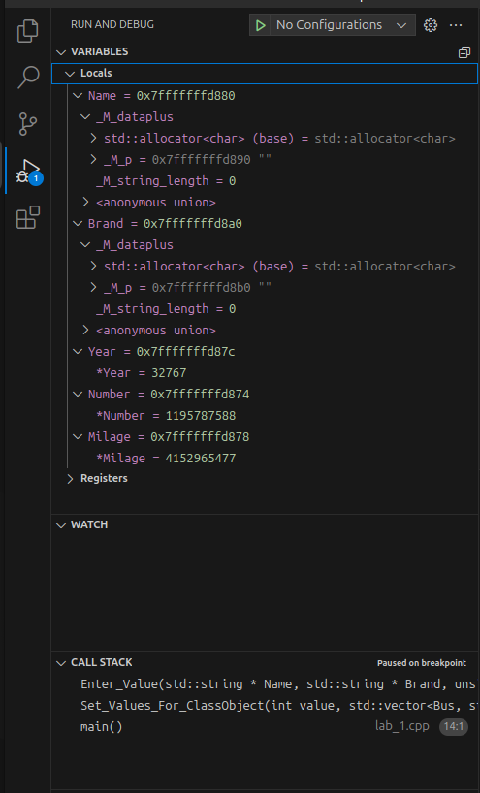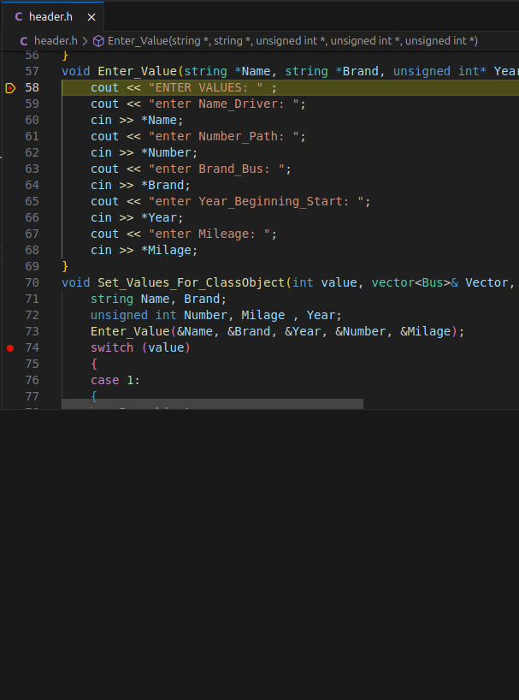

Значение переменных после пользовательского ввода:

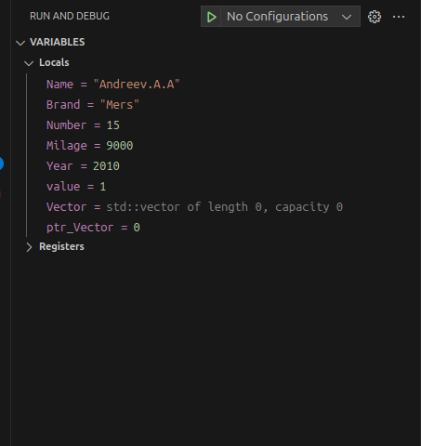

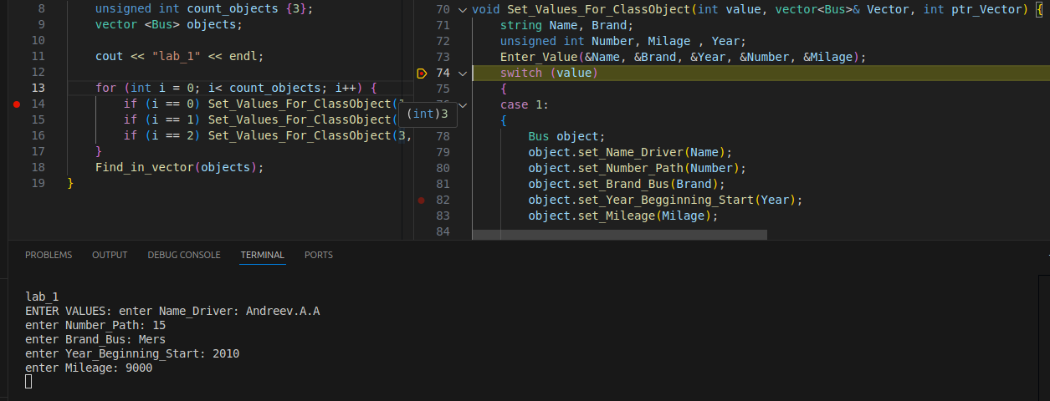

Значение полей класса после пользовательского ввода и перед занесением в вектор(массив):

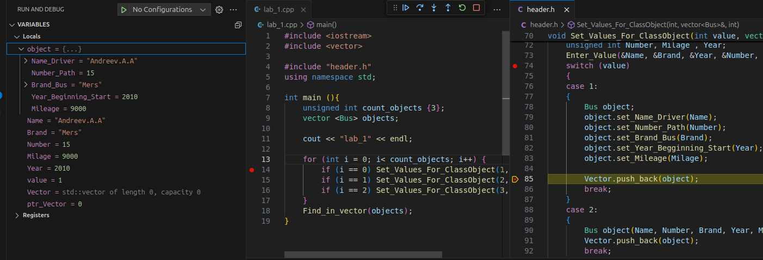

В данном swith, в каждом case реализованы все виды деструкторов (1 - конструтор по умолчанию с последующей передачей в private поля через сеттеры, 2 - заполнение полей через конструктор с параметрами, 3 - констуктор копирования (передается предыдущий в векторе объект)).

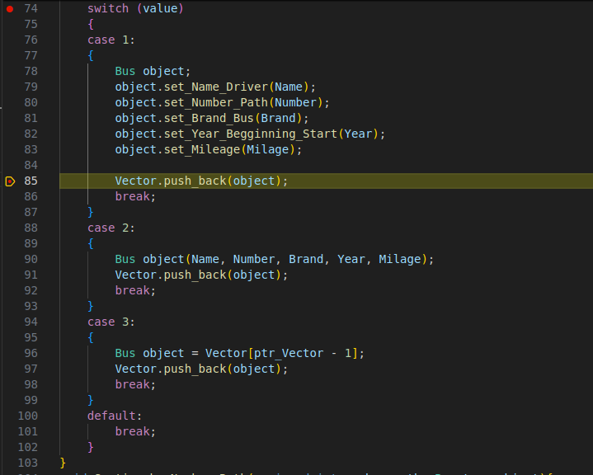

Точка останова после сортировки по номеру маршрута и перед выводом результата сортировки по времени использвания.

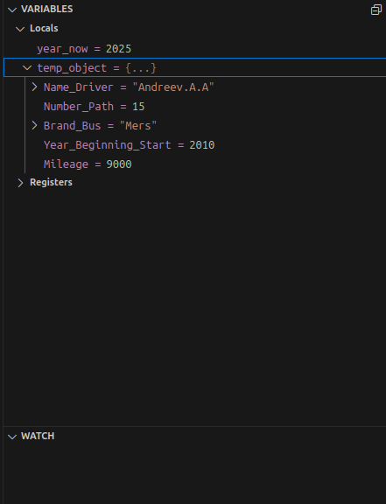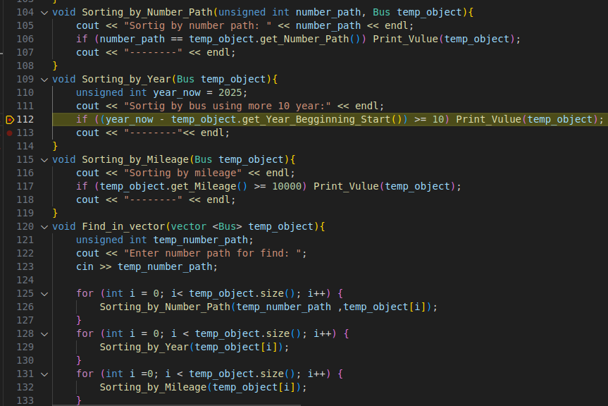

**Terminal-Log:**

lab_1

ENTER VALUES: enter Name_Driver: Andreev.A.A

enter Number_Path: 15

enter Brand_Bus: Mers

enter Year_Beginning_Start: 2010

enter Mileage: 9000

ENTER VALUES: enter Name_Driver: Ivanov.I.I

enter Number_Path: 30

enter Brand_Bus: Mers

enter Year_Beginning_Start: 2005

enter Mileage: 15000

ENTER VALUES: enter Name_Driver: Dmitriev.D.D

enter Number_Path: 45

enter Brand_Bus: Mers

enter Year_Beginning_Start: 2009

enter Mileage: 12000

Enter number path for find: 30

Sortig by number path: 30

--------

Sortig by number path: 30

Ivanov.I.I, 30, Mers, 2005, 15000

--------

Sortig by number path: 30

Ivanov.I.I, 30, Mers, 2005, 15000

--------

Sortig by bus using more 10 year:

Andreev.A.A, 15, Mers, 2010, 9000

--------

Sortig by bus using more 10 year:

Ivanov.I.I, 30, Mers, 2005, 15000

--------

Sortig by bus using more 10 year:

Ivanov.I.I, 30, Mers, 2005, 15000

--------

Sorting by mileage

--------

Sorting by mileage

Ivanov.I.I, 30, Mers, 2005, 15000

--------

Sorting by mileage

Ivanov.I.I, 30, Mers, 2005, 15000

--------

[1] + Done "/usr/bin/gdb" --interpreter=mi --tty=${DbgTerm} 0<"/tmp/Microsoft-MIEngine-In-yzwrlnuu.h02" 1>"/tmp/Microsoft-MIEngine-Out-xrtlw3vz.sts"